Учреждение образования

«Белорусский государственный университет

информатики и радиоэлектроники»

Кафедра информатики

Отчет по лабораторной работе #4

**Лабораторная работа №3. Реализация сверточной нейронной сети**

Карп Александр Игоревич

магистрант кафедры информатики

группа №858641

Минск 2020

**Задание 1.**

Реализуйте глубокую нейронную сеть (полносвязную или сверточную) и обучите ее на синтетических данных (например, наборы MNIST (http://yann.lecun.com/exdb/mnist/) или notMNIST).

Создадим нейронную сеть и обучим на датасете MNIST:

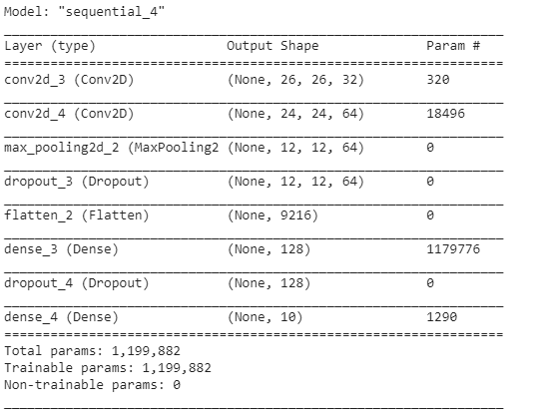

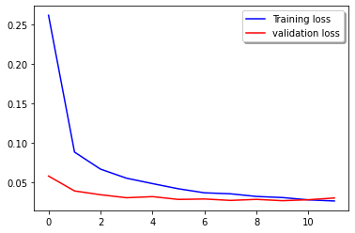

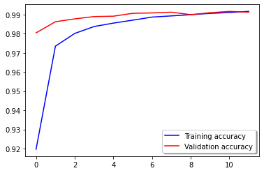

**Задание 2.**

После уточнения модели на синтетических данных попробуйте обучить ее на реальных данных (набор Google Street View). Что изменилось в модели?

Скачаем и подготовим данные из Google Street View:

import numpy as np

import cv2

X = v.get('X')

y = v.get('y')

def rgb2gray(rgb):

    return np.array(np.dot(rgb[...,:3], [0.299, 0.587, 0.144]))

formatted_x = []

for i in range(0, X.shape[3]):

  image = cv2.resize(np.array(X[:,:,:,i],dtype='uint8') ,(28,28))

  formatted_x.append(rgb2gray(image))

formatted_x = np.array(formatted_x)

formatted_x = formatted_x.reshape(formatted_x.shape[0], 28, 28, 1)/255

После выполнения данных команд мы получим из изображений (32,32,3) изображения (28,28,1)

Обучим нашу модель из предыдущего пункта на новых данных:

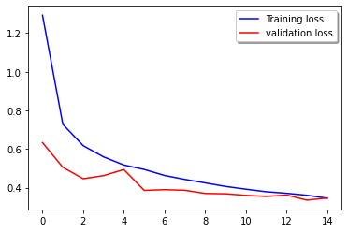

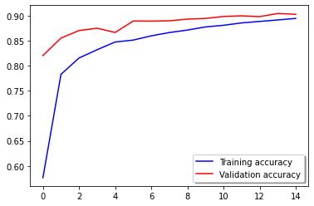

Достигнутая точность на тестовом датасете: 0.8914